МОСКОВСКИЙ ГОСУДАРСТВЕННЫЙ ТЕХНИЧЕСКИЙ УНИВЕРСИТЕТ им. Н.Э. Баумана

Факультет «Информатика и системы управления»
Кафедра «Системы обработки информации и управления»

ОТЧЕТ

Лабораторная работа № 8
по дисциплине «Разработка нейросетевых систем»

Тема: «Авторегрессия и LSTM»
Вариант 8

ИСПОЛНИТЕЛЬ: ___Пермяков Д.К.__
ФИО
группа ИУ5-22М ___________________
подпись

"21" _мая_2026 г.

ПРЕПОДАВАТЕЛЬ: ____Канев А.И.____
ФИО
__________________
подпись

"__"_________2026 г.

Москва – 2026
__________________________________________________________

Задание
Необходимо сгенерировать синтетические данные и обучить на них модель авторегрессии, модель LSTM.
Обучить рекуррентную нейронную сеть на реальных данных погоды по варианту.
Отчет должен содержать: титульный лист, задание с вариантом, скриншоты и краткие пояснения по каждому этапу лабораторной работы. Результаты моделей авторегрессии, LSTM на синтетических данных, а также результаты обучения на реальных данных, итоговую таблицу со результатами для всех вариантов обучения
Вариант города соответствует группе: 1 - Москва, 2 - Санкт-Петербург, 3 - Новосибирск, 4 – Екатеринбург. У меня - Санкт-Петербург.

Задания для самостоятельной работы
- Проведите обучение трех моделей по вашему варианту для вашего города;
- Измените гиперпараметры обучения для улучшения модели: количество эпох, размер батча, скорость обучения;
- Создайте два варианта синтетических данных: первый вариант только сезонная компонента и шум; второй вариант только меняющийся тренд и шум;
- Измените конфигурацию нейросети: оставьте одну однонаправленную ячейку LSTM с выходным полносвязным слоем. Обучите ее на новых синтетических данных и сравните 3 разных варианта размерности состояния ячейки;
- Укажите, какие действия помогли улучшить метрики ваших моделей и объясните почему;
- Укажите в отчете как меняется количество обучаемых в LSTM параметров при изменении ее конфигурации.

Ход работы

1. Проведите обучение трех моделей по вашему варианту для вашего города
Загружу реальные данные о погоде в Санкт-Петербурге. Сгруппированные реальные данные с агрегацией по среднему выглядят так:
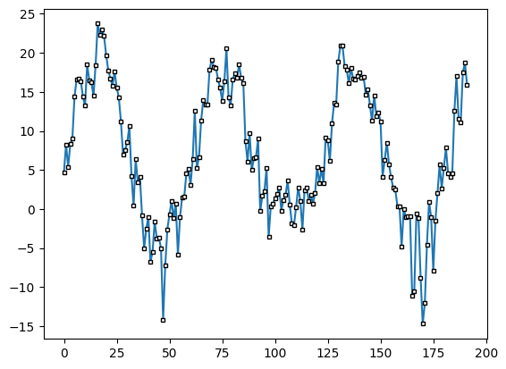
Рисунок 1 — Вид реальных данных температуры Санкт-Петербурга
Naive модель
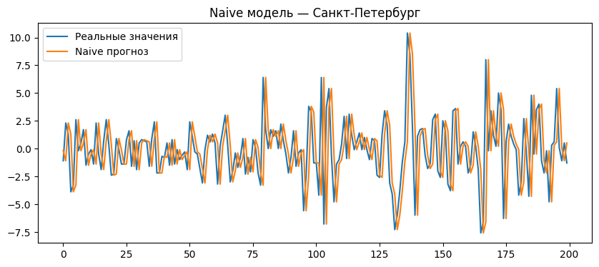
Рисунок 2 — Naive модель прогнозирования — Санкт-Петербург
В качестве базовой модели используется наивный прогноз — предсказание следующего значения равно последнему известному значению временного ряда. На графике видно, что оранжевая линия (прогноз) практически повторяет синюю (реальные значения) со сдвигом на один шаг. Модель в целом улавливает общую форму ряда, однако не способна предсказывать резкие выбросы — например, пик около отметки 135. RMSE наивной модели составил 3.247, что будет использоваться как базовый ориентир для сравнения с моделями AR и LSTM.
AR модель
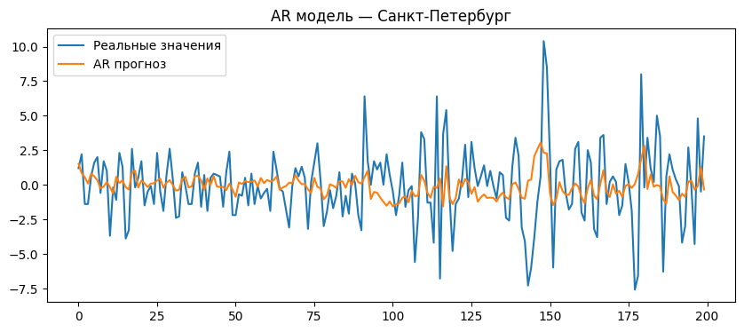
Рисунок 3 — AR модель прогнозирования — Санкт-Петербург
Модель авторегрессии обучалась методом перебора размеров окна от 2 до 1000. Лучший результат был достигнут при размере окна 77. На графике видно, что AR прогноз (оранжевая линия) сглаживает резкие колебания реального ряда и не успевает за выбросами, однако в целом держится вблизи нуля, отражая среднюю тенденцию. RMSE составил 2.285, что на ~30% лучше наивной модели (3.247).
LSTM модель
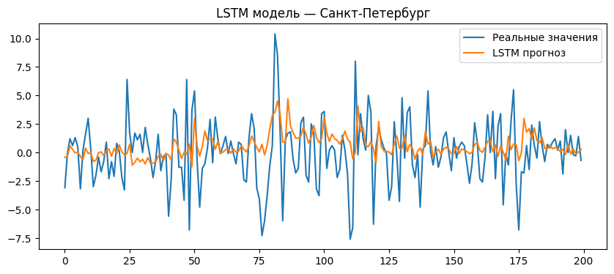
Рисунок 4 — LSTM модель прогнозирования — Санкт-Петербург
Модель LSTM обучалась на данных температуры Санкт-Петербурга с размером окна 750, двумя двунаправленными слоями, hidden_size=16, в течение 40 эпох. На графике видно, что LSTM сглаживает прогноз сильнее чем AR и также не справляется с резкими выбросами. RMSE составил 2.343, что лучше наивной модели (3.275), однако незначительно уступает AR модели (2.285). Это объясняется тем, что данные температуры имеют сильный шум и резкие перепады, которые сложно уловить рекуррентной сети с текущими гиперпараметрами.
Таблица 1. Итоговая таблица
Модель | RMSE
Naive | 3.275
AR | 2.285
LSTM | 2.343

2. Измените гиперпараметры обучения для улучшения модели: количество эпох, размер батча, скорость обучения
Изменим гиперпараметры на: EPOCHS = 60, batch_size = 256, learning_rate = 0.001.
До этого было: EPOCHS = 40, batch_size = 512, learning_rate = 0.01.
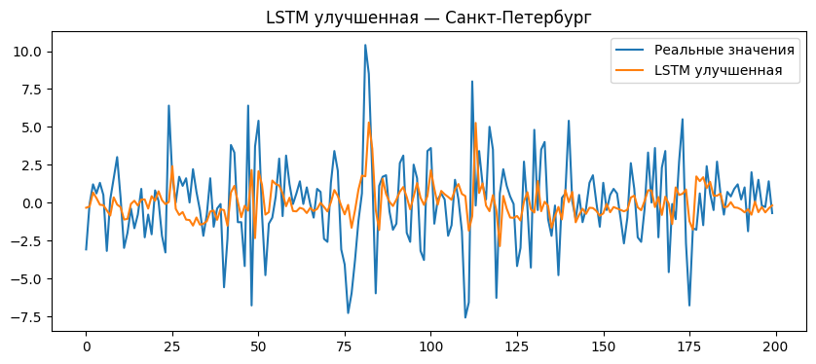
Рисунок 5 — LSTM, эксперимент 1 (lr=0.001, batch=256, epochs=60) — Санкт-Петербург
LSTM улучшенная RMSE: 2.358
LSTM базовая RMSE: 2.343
AR RMSE: 2.285
Naive RMSE: 3.275
Стало хуже. Увеличим hidden_size до 32:
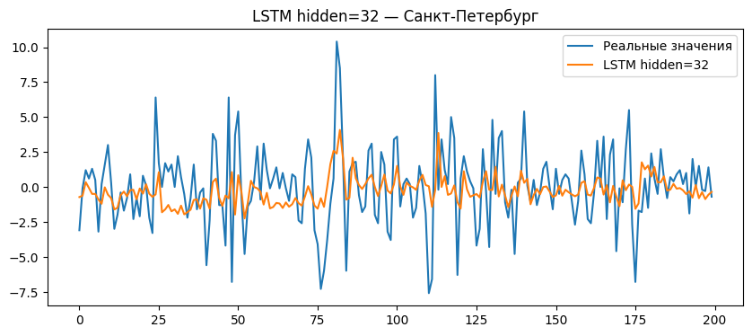
Рисунок 6 — LSTM, эксперимент 2 (hidden_size=32) — Санкт-Петербург
LSTM hidden=32 RMSE: 2.314
LSTM базовая RMSE: 2.343
AR RMSE: 2.285
Naive RMSE: 3.275
Стало лучше. Попробуем ещё увеличить hidden_size до 64:
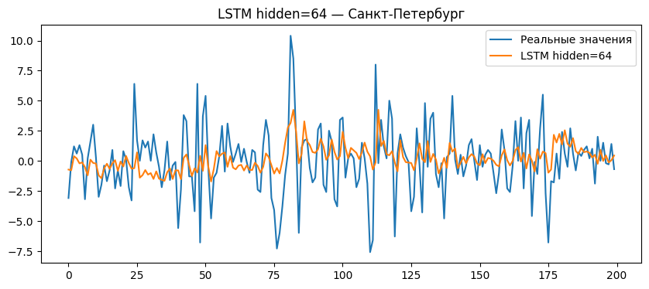
Рисунок 7 — LSTM, эксперимент 3 (hidden_size=64) — Санкт-Петербург
LSTM hidden=64 RMSE: 2.316
LSTM hidden=32 RMSE: 2.314
LSTM базовая RMSE: 2.343
AR RMSE: 2.285
Naive RMSE: 3.275
Прирост от hidden=32 к hidden=64 — всего 0.002, а времени уходит много. У нас уже есть чёткая тенденция и достаточно данных для вывода.
Далее применим ещё 3 (Эксперимент 4-6) эксперимента и отобразим результаты в таблице.
Таблица 2. Итоговая таблица задания №2.
№ | Конфигурация | EPOCHS | batch_size | lr | hidden_size | RMSE
1 | Базовая LSTM | 40 | 512 | 0.01 | 16 | 2.343
2 | Эксперимент 1 | 60 | 256 | 0.001 | 16 | 2.358
3 | Эксперимент 2 | 60 | 256 | 0.001 | 32 | 2.314
4 | Эксперимент 3 | 60 | 256 | 0.001 | 64 | 2.316
Наибольший эффект дало увеличение hidden_size с 16 до 32 в сочетании со сниженной скоростью обучения 0.001 — RMSE улучшился с 2.343 до 2.314. Дальнейшее увеличение hidden_size до 64 практически не дало прироста (2.316), что говорит о достижении предела ёмкости модели для данного набора данных. Простое снижение lr без увеличения hidden_size результата не дало.

3. Создайте два варианта синтетических данных: первый вариант только сезонная компонента и шум; второй вариант только меняющийся тренд и шум
Создал сезонная компонента и шум:
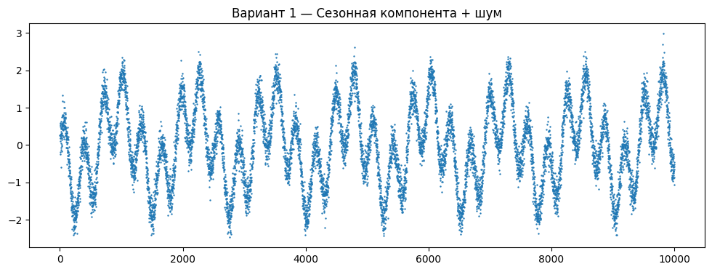
Рисунок 8 — Вариант 1: синтетический ряд с сезонной компонентой и шумом
Ряд построен как сумма двух синусоид с разными периодами. На графике видны повторяющиеся колебания с амплитудой от -2 до +2.5, без какого-либо общего направления роста или убывания. Ряд является стационарным — его статистические свойства не меняются со временем.
Меняющийся тренд и шум:

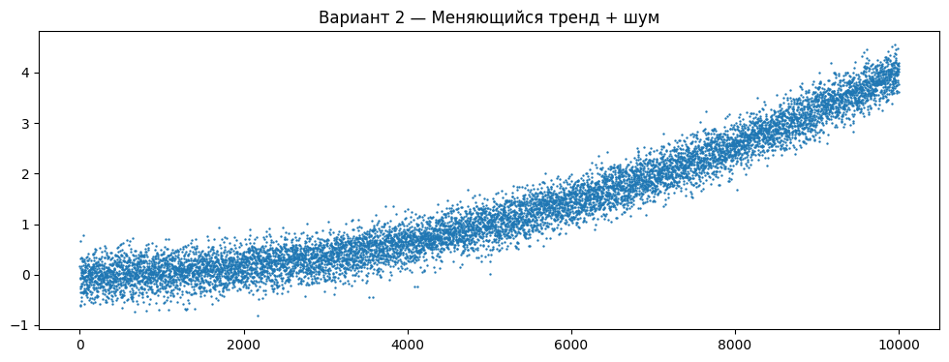
Рисунок 9 — Вариант 2: синтетический ряд с меняющимся трендом и шумом
Ряд построен как квадратичная функция. На графике отчётливо виден монотонный нелинейный рост от 0 до ~4. Ряд нестационарный — среднее значение постоянно увеличивается. Шум равномерно распределён вокруг тренда на всём промежутке.

4. Измените конфигурацию нейросети: оставьте одну однонаправленную ячейку LSTM с выходным полносвязным слоем. Обучите ее на новых синтетических данных и сравните 3 разных варианта размерности состояния ячейки.
Конфигурация сети: один однонаправленный слой LSTM и полносвязный выходной слой. Модель обучалась на двух синтетических датасетах из задания 3 при трёх значениях hidden_size.
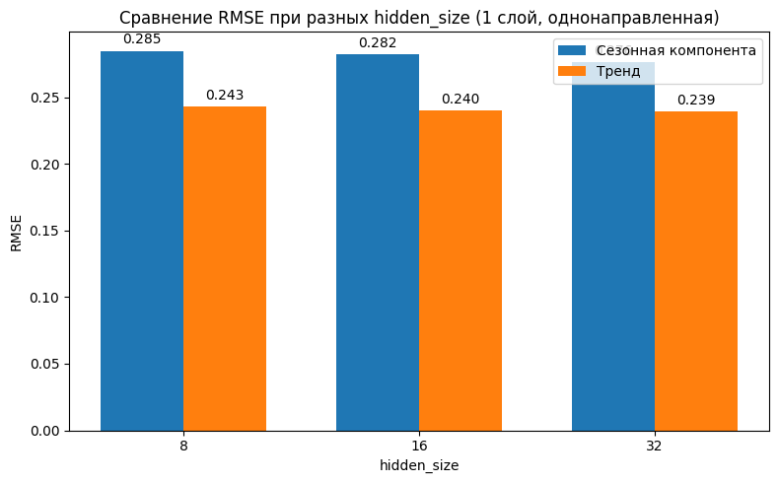
Рисунок 10 — Сравнение RMSE при разных hidden_size (1 слой, однонаправленная LSTM)
Таблица 3. Итоговая таблица:
Датасет | hidden_size=8 | hidden_size=16 | hidden_size=32
Сезонная компонента | 0.285 | 0.282 | 0.276
Тренд | 0.243 | 0.240 | 0.239
Для сравнения, двухслойная двунаправленная LSTM из задания 1, обученная на тех же синтетических данных, показала RMSE порядка 0.26-0.28. Упрощённая однослойная однонаправленная модель уступает ей по качеству при всех трёх значениях hidden_size, что подтверждает — усложнение архитектуры (добавление слоёв и двунаправленности) даёт прирост качества, но значительно увеличивает число параметров и время обучения.

Укажите, какие действия помогли улучшить метрики ваших моделей и объясните почему.
1. Снижение learning rate с 0.01 до 0.001 — меньший шаг обучения позволяет модели более плавно сходиться и не перепрыгивать минимум функции потерь.
2. Увеличение hidden_size с 16 до 32 — больший размер скрытого состояния даёт модели больше памяти для хранения паттернов временного ряда, что напрямую снижает ошибку (с 2.343 до 2.314).
3. Увеличение числа эпох с 40 до 60 — модель получает больше итераций для обучения, что особенно важно при малом learning rate.
Дальнейшее увеличение hidden_size до 64 практически не дало прироста, что говорит о том, что узким местом стал не размер модели, а сложность и зашумлённость самих данных.

Как меняется количество обучаемых в LSTM параметров при изменении ее конфигурации
Таблица 4. Изменение количества параметров LSTM
Конфигурация | Параметров
1 слой, однонаправл., hidden=8 | 361
1 слой, однонаправл., hidden=16 | 1 233
1 слой, однонаправл., hidden=32 | 4 513
2 слоя, двунаправл., hidden=16 | 8 865
2 слоя, двунаправл., hidden=32 | 34 113
2 слоя, двунаправл., hidden=64 | 133 761
Количество параметров растёт нелинейно при увеличении hidden_size — удвоение hidden_size увеличивает число параметров примерно в 4 раза (так как веса зависят от hidden_size²). Добавление второго слоя и двунаправленности также резко увеличивает количество параметров: однонаправленная сеть с hidden=32 имеет 4 513 параметров, тогда как двунаправленная двухслойная с тем же hidden=32 — уже 34 113, то есть в ~7.5 раз больше.

Дополнение к заданию 2
Дополнительно провёл ещё 3 эксперимента к заданию 2 по изменению гиперпараметров при фиксированном hidden_size = 16:
№ | Конфигурация | EPOCHS | batch_size | lr | hidden_size | RMSE
5 | Эксперимент 4 | 80 | 512 | 0.001 | 16 | 2.420
6 | Эксперимент 5 | 40 | 128 | 0.001 | 16 | 2.333
7 | Эксперимент 6 | 60 | 256 | 0.0005 | 16 | 2.439
Уменьшение размера батча с 512 до 128 (Эксперимент 5) дало улучшение относительно базовой модели — RMSE снизился с 2.343 до 2.333. Это объясняется тем, что меньший батч обеспечивает более частые обновления весов и лучшую обобщающую способность модели.
Увеличение числа эпох до 80 (Эксперимент 4) без других изменений ухудшило результат до 2.420 — модель начала переобучаться на тренировочных данных.
Слишком малый lr=0.0005 (Эксперимент 6) также дал худший результат (2.439) — при таком маленьком шаге модель не успевала достаточно сойтись за 60 эпох.
Таблица 5. Сводная итоговая таблица по всем экспериментам лабораторной работы
Модель / Эксперимент | Данные | EPOCHS | hidden_size | lr | RMSE
Naive | Санкт-Петербург | — | — | — | 3.247
AR (окно=77) | Санкт-Петербург | — | — | — | 2.285
LSTM базовая | Санкт-Петербург | 40 | 16 | 0.01 | 2.343
LSTM эксп.1 | Санкт-Петербург | 60 | 16 | 0.001 | 2.358
LSTM эксп.2 (лучший) | Санкт-Петербург | 60 | 32 | 0.001 | 2.314
LSTM эксп.3 | Санкт-Петербург | 60 | 64 | 0.001 | 2.316
LSTM эксп.4 | Санкт-Петербург | 80 | 16 | 0.001 | 2.420
LSTM эксп.5 | Санкт-Петербург | 40 | 16 | 0.001 | 2.333
LSTM эксп.6 | Санкт-Петербург | 60 | 16 | 0.0005 | 2.439
LSTM 1сл. hidden=8 | Сезонная | 30 | 8 | 0.001 | 0.285
LSTM 1сл. hidden=16 | Сезонная | 30 | 16 | 0.001 | 0.282
LSTM 1сл. hidden=32 | Сезонная | 30 | 32 | 0.001 | 0.276
LSTM 1сл. hidden=8 | Тренд | 30 | 8 | 0.001 | 0.243
LSTM 1сл. hidden=16 | Тренд | 30 | 16 | 0.001 | 0.240
LSTM 1сл. hidden=32 | Тренд | 30 | 32 | 0.001 | 0.239

Вывод
В ходе лабораторной работы были изучены методы прогнозирования временных рядов на синтетических и реальных данных погоды Санкт-Петербурга.
На реальных данных были обучены три модели. Наивная модель показала RMSE=3.275 и служила базовым ориентиром. Модель авторегрессии (AR) с оптимальным окном 77 улучшила результат до RMSE=2.285. Базовая LSTM показала RMSE=2.343, а после подбора гиперпараметров (hidden_size=32, lr=0.001) улучшилась до RMSE=2.314, вплотную приблизившись к AR.
Эксперименты с гиперпараметрами показали, что наибольший эффект даёт увеличение hidden_size и снижение learning rate. Увеличение числа эпох без других изменений приводит к переобучению, а слишком малый lr не позволяет модели сойтись за разумное число эпох. Уменьшение batch_size умеренно улучшает результат.
Сравнение упрощённой однослойной однонаправленной LSTM с двухслойной двунаправленной показало, что усложнение архитектуры оправдано — более сложная модель стабильно превосходит упрощённую на тех же данных. Однако на реальных зашумлённых данных даже сложная LSTM не смогла существенно превзойти классическую авторегрессию, что говорит о том, что при высоком уровне шума в данных увеличение сложности модели не является решающим фактором.
На синтетических данных упрощённая однослойная однонаправленная LSTM показала, что трендовый ряд предсказывается лучше сезонного при всех конфигурациях, а увеличение hidden_size стабильно улучшает качество, хотя прирост становится всё меньше. При этом количество параметров растёт нелинейно — удвоение hidden_size увеличивает число параметров примерно в 4 раза.
В целом для зашумлённых реальных данных классическая авторегрессия оказалась сопоставима с LSTM, что говорит о том, что сложность модели не всегда является решающим фактором — важнее качество данных и правильный подбор гиперпараметров.

